市立新北高工106學年度第二學期第一次段考試題 |  |  |  |  |  |  |  | 班別 | 綜二甲 | 座號 |  | 電腦卡作答
科 目 | 自然 | 命題教師 | 蕭亦婷 | 年級 | 一 | 科別 | 綜合科 | 姓名 |  |  |  | 否
一、選擇題:每題3分，共66分
1.( )請問下列哪一個是植物的營養器官?(A)根(B)莖(C)果實
2. ( )請問下列哪一個是植物的生殖器官?(A)種子(B)莖(C)葉
3. ( )葉子中的哪一種組織可以行光合作用? (A)葉脈(B)葉綠體(C)氣孔
4. ( )哪一種作用可以製造葡萄糖? (A)光合作用(B)蒸散作用(C)呼吸作用
5. ( )哪一種作用可以幫助植物散熱，排出多餘的水分? (A)光合作用(B)蒸散作用(C)呼吸作用
6. ( )行呼吸作用時植物會吸入氧氣排出二氧化碳。
7.( )阿巧每天都會到家附近的植物園去散步，如果她想呼吸到新鮮的氧氣應該在什麼時間去? (A)白天(B)晚上
8.( ) 植物的莖是由表皮、皮層、維管束所組成，維管束中運送水分的組織稱為(A)表皮(B)木質部(C)韌皮部
9. ( )維管束中運送養分的組織稱為(A)形成層(B)木質部(C)韌皮部
10. ( )受精完成後花朵的哪一個部份就會長成果實?(A)柱頭(B)胚珠(C)子房。
11. ( )受精完成後花朵的哪一個部份就會長成種子?(A)柱頭(B)胚珠(C)子房。
12.( )以風傳遞的植物種子有下列何種特徵?( A)果實甜美(B)種子很輕，多有絨毛或翅(C)種子上有倒勾
13.( )以昆蟲傳遞花粉的植物有下列何種特徵?( A)果實甜美 (B)種子很輕，多有絨毛或翅 (C)有香味和鮮豔花瓣
14.( )下列何種植物會自己將種子彈射出去?A鳳仙花B酒瓶椰子C波斯菊。
15.( )單子葉植物的維管束是(A)環狀(B)散狀 維管束
16.( )雙子葉植物的花瓣數是(A) 4、5或其倍數 (B) 3或其倍數
17.( )蘚苔類植物因為缺乏哪一種組織所以體型矮小? (A)木質部 (B) 形成層 (C)維管束
18.( )裸子植物通常是(A)針葉樹 (B)闊葉樹
19. ( )裸子植物的生殖器官是(A)毬果 (B)花 (C)果實
20. ( ) 裸子植物與被子植物最大的差別是裸子植物有(A)果實 (B) 形成層 (C)維管束
21. ( )請問下列哪一種植物是雙子葉植物?
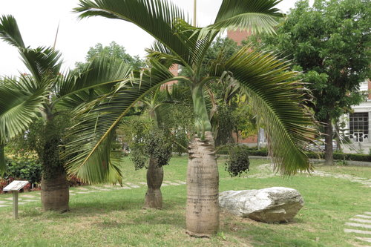
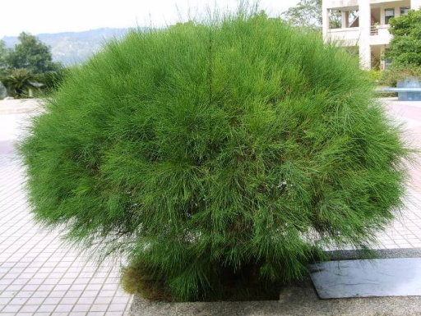
(A) (B) (C)
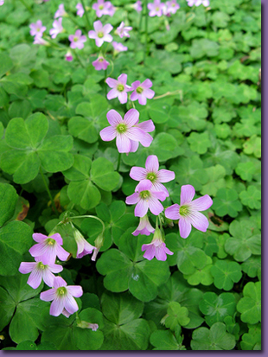
22. ( )請問下列哪一種植物是單子葉植物?
(A) (B) (C
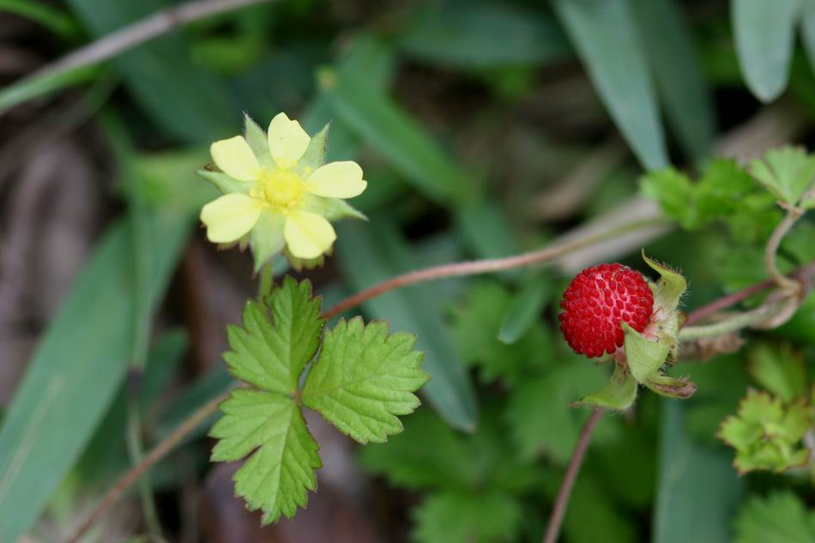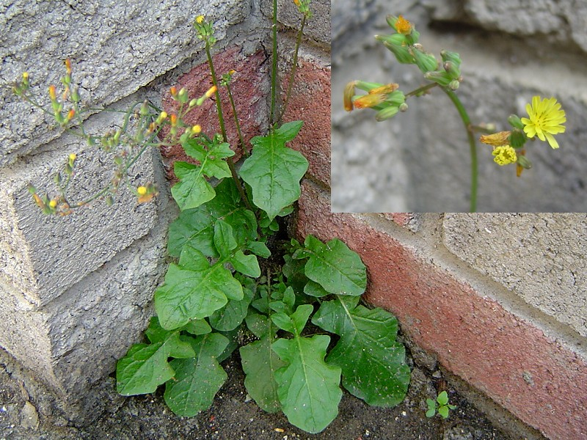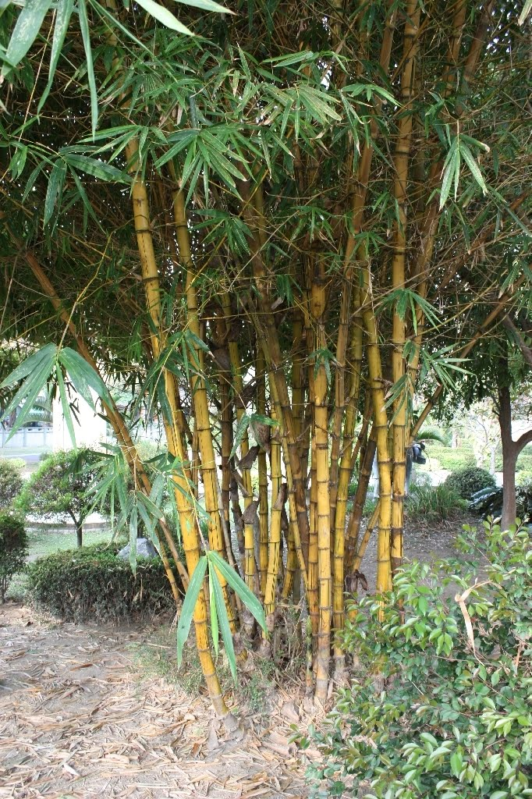

二、填充題(每格2分，共14分)
1.植物的莖由哪三個部分所組成?____________________________
2.植物的有性生殖是雄蕊的花粉傳遞到雌蕊的________上，花粉粒會萌發一條花粉管，將精細胞送入__________中和卵受精。
3._______授粉是指一朵花同時有雄蕊和雌蕊，可在一朵花內進行授粉；________授粉是指雌蕊柱頭接受不同花朵的花粉授粉。
4.請寫出一種行無性生殖的植物_________
5.胎生植物是指種子直接在植物上________後，才掉落到土壤中長成新個體。
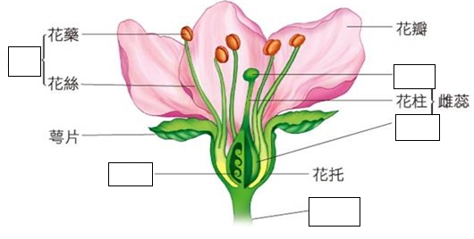
三、填空題:請將正確答案填入空格(每格4分，共20分)

